《以交易为生》(原书第2版)
交易策略分析与选股策略
—— 亚历山大·埃尔德(Alexander Elder)方法论的系统化拆解与 A 股落地设计 ——

第一步成果(共三步):策略分析 · 选股策略 · 可视化图表 · Excel 公式模型 · 使用说明
日期:2026-10-09

阅读提示:本报告中的"书中依据"均注明原书节号(如第39节=三重滤网交易系统);带有"设计假设"字样的权重、阈值与 A 股适配规则是本方案的工程化设计,不是书中原文,将在第三步用历史数据回测校准。图中行情为合成示例数据,仅用于演示。

1 执行摘要
埃尔德的方法可以浓缩为一句话:"先用大周期决定方向,再用小周期的回调找折价,每笔交易先写下买入价、止损价、目标价,仓位由风险额度反推,并在不利环境里不交易。"本方案把这句话拆成可计算的七层漏斗,并以评分制排序候选股。
- 全书三根支柱心理(纪律与情绪)、方法(技术分析+交易系统)、资金管理(2%法则、6%法则)。书的原话:多数人输在心理和资金管理,而不是指标不够多。
- 核心系统三重滤网(周线定方向→日线震荡指标找回调→折价挂单)+ 动力系统(EMA13斜率+MACD柱斜率着色,充当"禁止清单"而非买卖信号)。
- 最强的买入形态MACD柱牛市背离+向下假突破;其次是上升趋势中"回调到价值区间(EMA13~EMA26)";极端超卖是第三类、需更谨慎。
- 风险纪律单笔风险≤2%(专业人士≤1%);已亏损+持仓风险≥月初资金6%则本月停止开仓;止损设在市场噪声之外、不放在明显位置(尼克止损);盈亏比≥2:1。
- 选股的本质书里没有"选股公式",而是"先确定自己的 A 级交易长什么样,再用扫描找符合它的股票"(第55、56节)。因此选股策略=把 A 级交易的定义程序化。
- 本方案产出①七层漏斗与100分评分模型;②Excel 公式模型(88列指标/评分、仓位、评级、市场温度,已与 Python 引擎逐行对账,差异为0);③次日挂单计划(买入价/止损/目标/股数)。
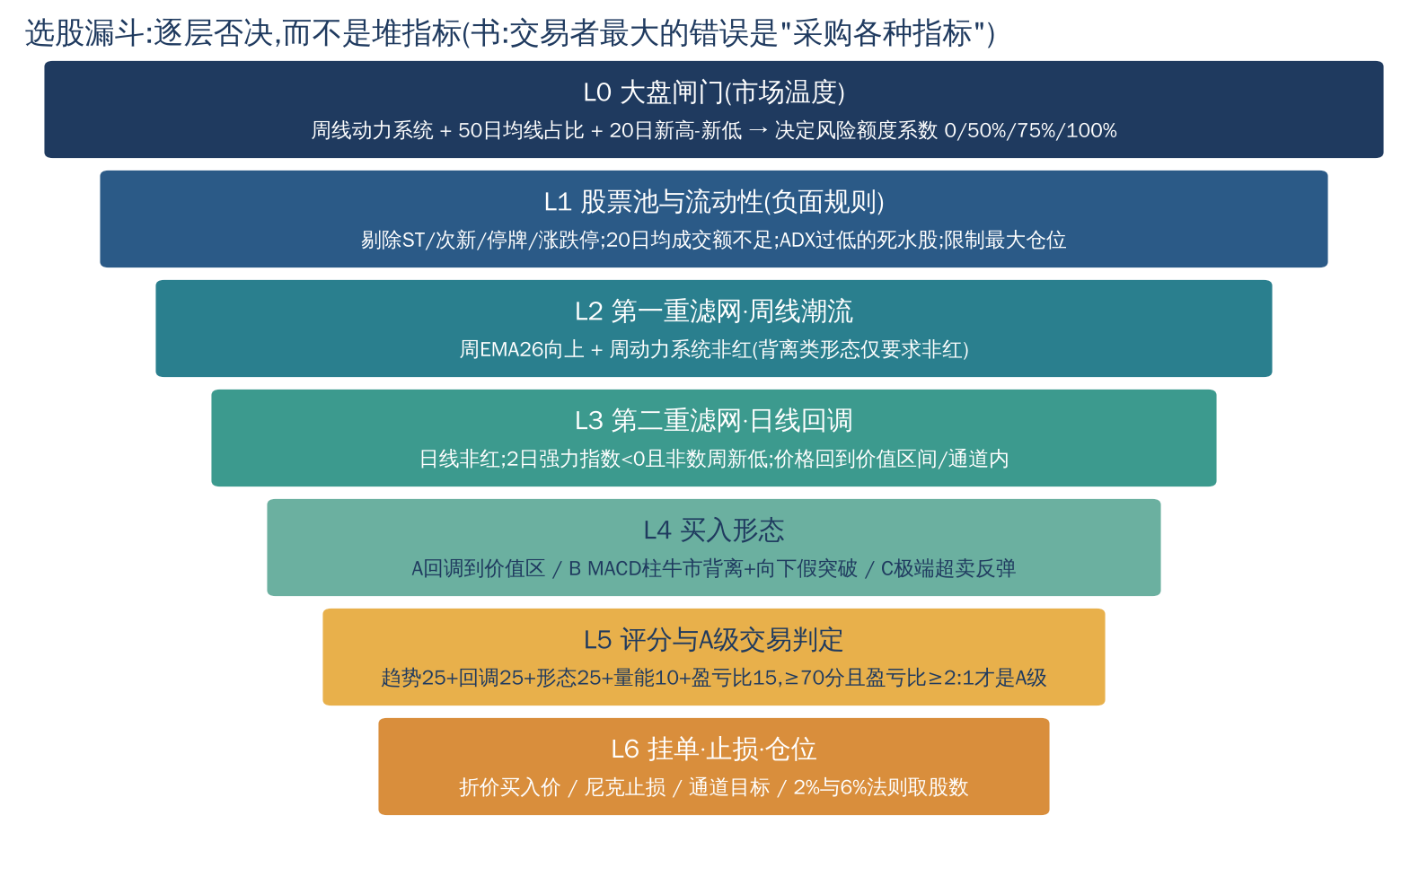
图1 选股漏斗:七层逐级否决(L0~L6)

2 全书框架与章节要点
篇章(原书) | 核心观点 | 对选股/交易系统的用法
导论、第1章 个体心理(节2-10) | 输赢取决于心理:自我毁灭、赌博心态、对失败的否认;要像交易经理一样管理自己 | 把纪律外化为规则:每日功课、交易日志、6%法则强制停手、模拟/小额实盘验证
第2章 群体心理(节11-16) | 价格=群体当下对价值的共识;趋势=群体情绪的惯性;市场在"价值"上下波动 | 用 EMA 定义价值,用通道衡量情绪过热/过冷;不在上轨之上买、不在下轨之下卖
第3章 经典图表分析(节17-20) | 支撑/阻力靠痛苦与悔恨记忆;趋势线主观,EMA 更客观;假突破常见 | 目标价参考前高/通道;止损避开明显支撑位下方
第4章 计算机化技术分析(节21-27) | 移动平均(EMA)、MACD线与柱、趋向系统/ATR、震荡指标(随机/RSI);背离是最强信号 | 趋势=EMA斜率;力量=MACD柱斜率;ADX 判断趋势是否值得做;ATR 定止损与目标
第5章 成交量与时间(节28-33) | 强力指数=成交量×价差;时间周期按5倍关系分层 | 2日强力指数找回调,13日强力指数看长期力量;周线→日线→分时
第6章 市场指标(节34-37) | 新高-新低指数是最好的领先指标;50日均线上方占比;腾落线 | 第0层大盘闸门:决定今天能投入多少风险额度
第7章 交易系统(节38-41) | 三重滤网、动力系统、通道系统;系统要先手工回测再小额实盘 | 构成 L2~L4 的主体
第8章 交易工具(节42-47) | 流动性与波动性是选品种的两个必要条件;股票/ETF/期权/期货/外汇各有风险 | 股票池只保留流动性充足的标的;新手偏低波动
第9章 风险管理(节48-52) | 2%法则防"鲨鱼",6%法则防"食人鱼";风险控制铁三角;亏损后用小仓位阶梯恢复 | L6 仓位与风险额度;连续亏损后降级仓位
第10章 实践细节(节53-56) | 盈利目标"足够"即可;止损在噪声之外;问"这是A级交易吗";扫描前先定模式 | 挂单计划与评分卡的直接来源
第11章 记录习惯(节57-59) | 每日功课、交易计划、交易日志;买入/卖出/交易评级 | 第三步每日自动流程与复盘报表的框架

3 书中交易策略总结
埃尔德交易系统的组织原则是:趋势跟随指标告诉你方向,震荡指标告诉你时机,二者在不同时间周期上组合,从而互相过滤缺陷(第39节)。下表按"能否程序化成选股条件"归纳。

3.1 主干系统
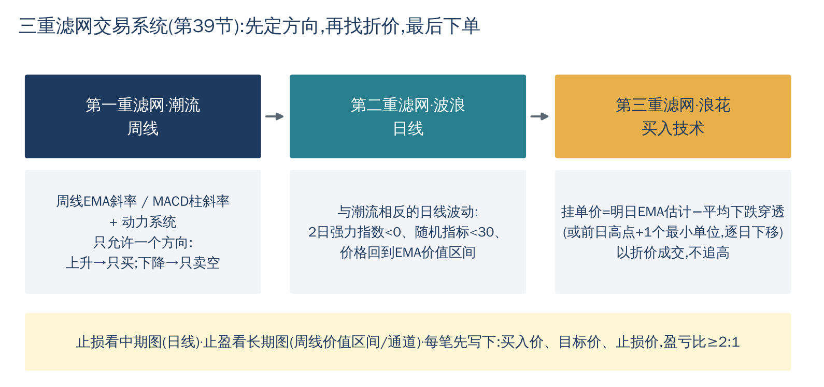
图2 三重滤网:潮流(周)→ 波浪(日)→ 浪花(买入技术)
策略 | 原理(书中依据) | 入场 | 出场/风控 | 局限与注意
三重滤网(第39节) | 每个时间周期是相邻周期的约5倍;先看大周期,只允许顺势方向;震荡指标只在顺势方向取信号 | 周线上升且日线回调时买:2日强力指数<0、随机指标<30;挂单=明日EMA估计−平均下跌穿透(或前日高点+1单位逐日下移) | 止损看中期图,止盈看长期图(周线价值区间/通道);风险收益比≥2:1 | 不是全自动系统;参数个性化要克制;下跌趋势速度约为上升的2倍,做空需更紧
动力系统(第40节) | 惯性=EMA13斜率;能量=MACD柱斜率;二者同向着色(绿/红),相反为蓝 | 红色禁止买入,绿色禁止卖空;买点=红色消失时(尤其周线) | 短线动量:颜色不再支持方向即离场;波段:避免与方向相反的颜色出现 | 作者实测:当全自动信号会在震荡区间两头亏损,故定位为"监控系统"
价值区间与通道(第22/41节) | EMA13与EMA26之间是价值区;价格围绕价值波动;通道包含约95%的K线,宽度随波动 | 上升趋势中在价值区/下轨附近买;不在上轨之上买 | 目标=上轨;ATR通道:1/2/3倍ATR分三批兑现;>3ATR极端,预期回归 | 突破多数失败;通道系数要按个股校准;强趋势会沿上轨运行
MACD柱背离 + 假突破(第23/55节) | 价格创新低而MACD柱谷底更浅=空头力量衰竭;两个谷之间柱线须穿越0轴;最佳间隔20~40根,第二谷≤第一谷一半 | 第二谷后柱线掉头向上即买(无需等收盘前再次穿0);向下假突破后收回前低更强 | 止损放在近期次低点(尼克止损)下方;背离失败("巴斯克维尔的猎犬")反向 | 背离是"类比图形",机械识别误报多;作者用半自动扫描+人工确认
强力指数(第30节) | 强力指数=成交量×(收盘−前收);2日EMA短线择时,13日EMA看多空力量变化 | 上升趋势里2日FI<0买入;FI与价格背离=强信号 | 2日FI转正兑现短线;13日FI与价格背离减仓 | 2日FI创数周新低说明空头强,不抄底
趋向系统 ADX/ATR(第24节) | +DI/-DI判断多空,ADX上升=趋势有劲;ADX在两条DI下方=平静,常是大行情前奏 | ADX从两DI下方回升4个点=新趋势号角 | ADX从高位掉头=趋势受阻,兑现利润;ATR定止损≥1倍、目标1/2/3倍 | ADX下降时不要用趋势跟随;>3ATR极端波动易回调
随机指标/RSI(第26/27节) | 震荡指标在区间市场有效、趋势市场危险;背离最强>位置>方向 | 仅在周趋势向上时用日线超卖买入 | 随机指标上穿上参考线后回落兑现 | "采购各种指标"是新手的典型错误
极端偏离与反转(第41/18节) | 市场先生躁狂/抑郁;突破是消耗性运动,专业者做反向 | 价格跌出下轨并伴随2日FI极深后回升 | 目标回到价值区 | 逆势,权重最低,须"背靠通道+背离"

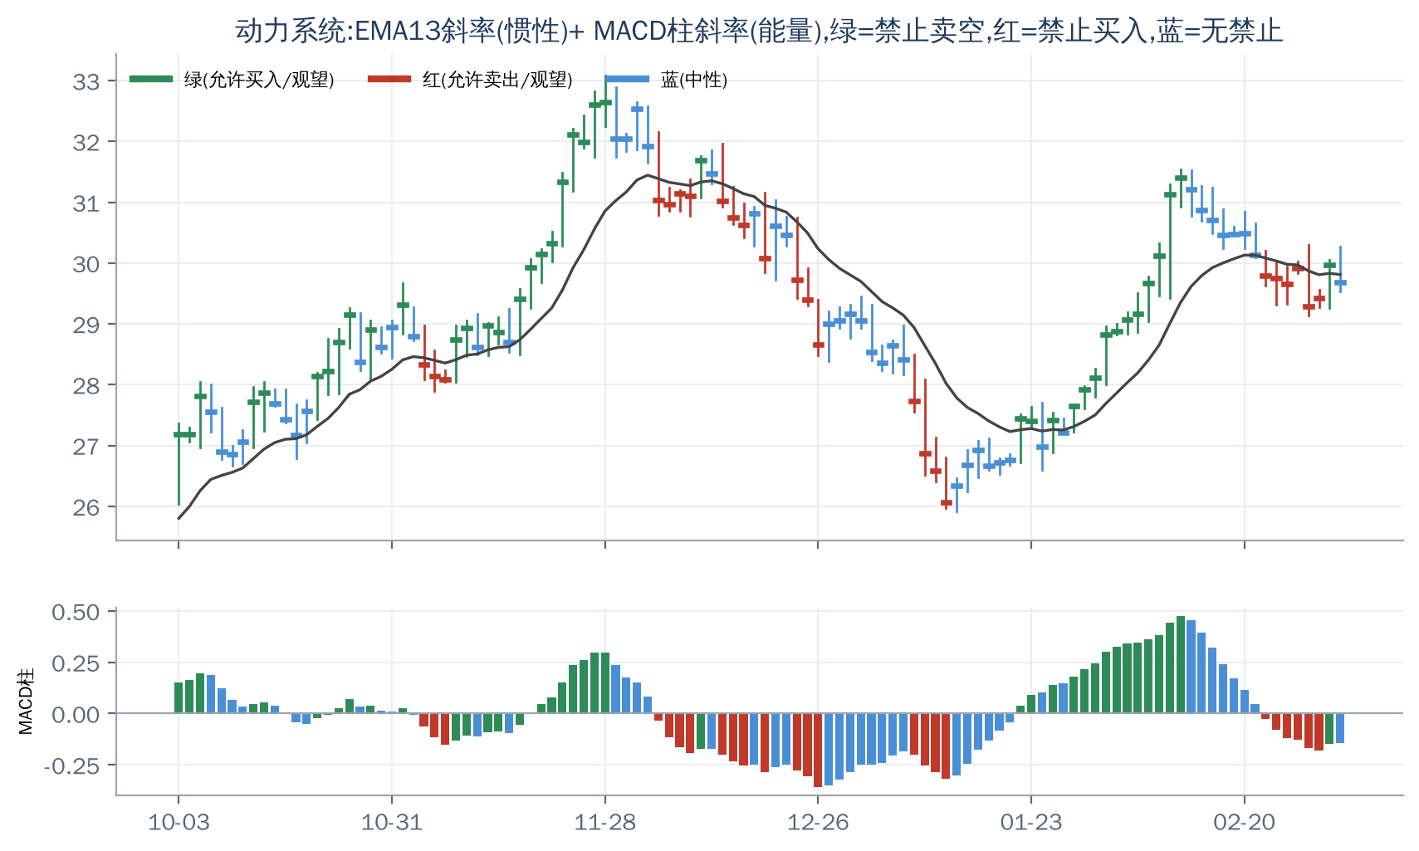
图3 动力系统着色示例(合成数据):红=禁止买入,绿=禁止卖空,蓝=中性

3.2 大盘与市场广度(第6章)
指标 | 定义 | 信号(书中依据)
新高-新低指数(第34节) | 当日创52周新高的股票数 − 创新低的股票数;另有20日、65日版本 | 在0轴之上=多方领导强;与指数背离=反转预警;周度<-4000后回升、日度20日NH-NL<-500后回升="尖峰反弹"买点;周度>+2500确认牛市
50日均线上方股票占比(第35节) | 收盘价在50日均线上的股票占比,0~100% | 跌破25%后回升=底部;升破75%后回落=顶部;底部陡峭、顶部宽阔
腾落线 A/D(第36节) | 上涨家数−下跌家数的累计 | 指数新高而A/D未新高=上涨基础变窄

3.3 风险管理与纪律(第9~11章)
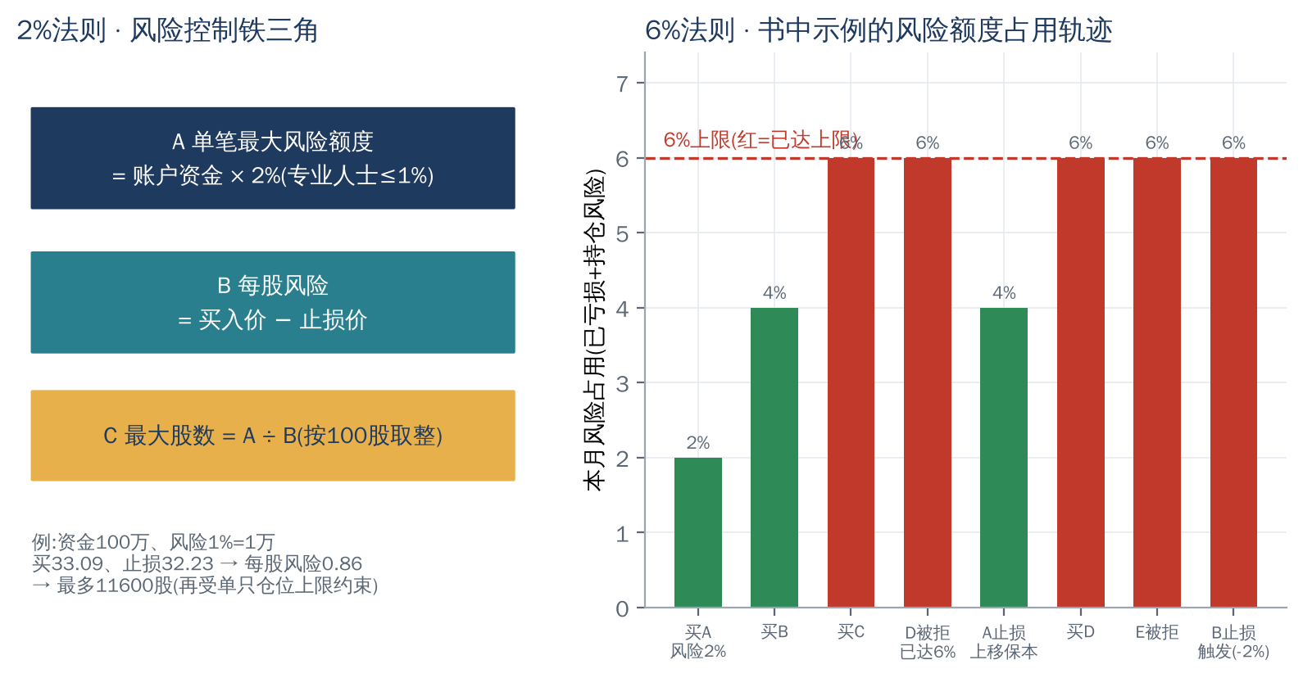
图4 2%法则的铁三角(左)与6%法则的风险额度占用轨迹(右,书中示例)
规则 | 内容 | 书中依据
2%法则 | 单笔交易承担的账户风险≤资金的2%;股数=风险额度÷(买入价−止损价);专业人士常用≤1%。资金按月初账户重新计算 | 第50节
6%法则 | 本月已实现亏损+所有持仓风险(入场到止损距离×股数)≥月初资金6%,本月不再开新仓;止损上移到保本即释放额度 | 第51节
从下降中恢复 | 亏损后用最小仓位重新建立信心,连续两期盈利才提高一级仓位,亏损则回退一级 | 第52节
盈利目标 | "足够"即可:波段取价值区间/通道/近期阻力;盈亏比≥2:1 | 第53节
止损 | 必须有;放在市场噪声之外(安全区域/ATR);避开显眼位置与整数价(尼克止损:近期次低点);只朝有利方向移动;为每笔交易设灾难性硬止损 | 第54节
A级交易 | 先定义自己的完美交易;每次下单前问"这是A级交易吗";买入评级=(最高−买入)/(最高−最低),交易评级=盈亏/通道高度,≥30%为A | 第55节
搜寻交易 | 先有系统再扫描;扫描只缩小候选;加"负面规则"(成交量门槛);看多/空清单的比例判断市场方向;每周聚焦5~6只 | 第56节
记录与验证 | 每日功课、交易计划、交易日志;手工逐日回测至少两年;模拟盘与实盘心理不同,尽快小额实盘 | 第38、57~59节

4 选股策略设计

4.1 设计原则
- 只程序化书中明确的规则不引入书外因子(基本面、情绪热点等留待第二本书与后续扩展),避免"指标采购"。
- 否决优先于加分动力系统红色、周趋势不允许、盈亏比不足、无明确形态——任一触发即放弃,而不是"分数凑"。
- 每个候选必须落成三个数字买入价、止损价、目标价(书:没有这三个数字的交易是赌博)。
- 股数由风险反推,不由信心决定2%/6%法则 + 单只仓位上限。
- 参数少且固定13/26、12-26-9、ATR13、FI2/13,不为每只股票单独优化(第22节:改参数制造想要的信号会丧失客观性)。

4.2 七层规则明细
层 | 规则 | 默认参数 | 依据 / 性质
L0 大盘闸门 | 市场温度得分0~4:基准指数周EMA慢向上+1;周动力系统非红+1;50日线上占比≥40%+1;20日NH-NL>0+1。得分→风险额度系数:0-1→0,2→50%,3→75%,4→100%;周线红色但有"尖峰反弹"→50%试探 | 40%、0、-500 | 第34/35/40节;系数与阈值为设计假设
L1 股票池 | 剔除ST/*ST、上市不足250日、停牌、当日涨跌停(买不到)、20日均成交额低于门槛、ADX长期过低的死水股 | 成交额门槛待第二步按市场实况定 | 第8章/第56节"负面规则";A股适配为设计假设
L2 第一重滤网 | 上一完整周:EMA26向上 且 周动力系统非红(形态B/C仅要求周线非红) | EMA13/26;12-26-9 | 第39/40节
L3 第二重滤网 | 日线动力系统非红;2日强力指数<0且不是20日内最低;价格≤EMA13且≥通道下轨;随机指标越低越好 | FI2;随机5-3;通道6% | 第30/39节
L4 买入形态 | A:顺势回调到价值区;B:MACD柱牛市背离(两谷间隔10~60根)+价格新低(假突破);C:跌出下轨且2日FI深度>5倍均值后回升 | 间隔10~60(书:20~40最佳) | 第23/30/39/55节
L5 评分 | 趋势25+回调25+形态25+量能10+盈亏比15;A≥70且无否决;B 55~70;盈亏比<2最高B | 阈值70/55 | 权重与阈值为设计假设,第三步校准
L6 下单 | 买入限价=明日EMA估计−平均下跌穿透;止损=min(近期次低点−0.01, 买入−1ATR)并避开整数/半整数价;目标=通道上轨;股数=风险额度÷每股风险,受6%余额与单只20%仓位上限约束 | 风险1%(上限2%) | 第39/50/51/54节

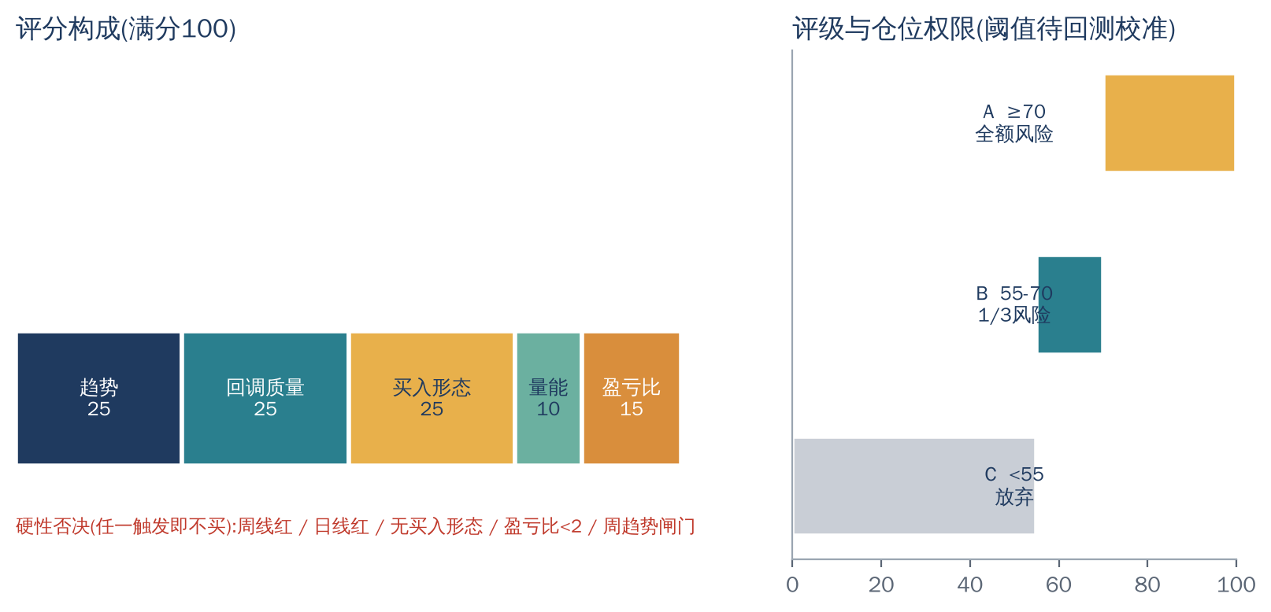
图5 评分构成与评级权限
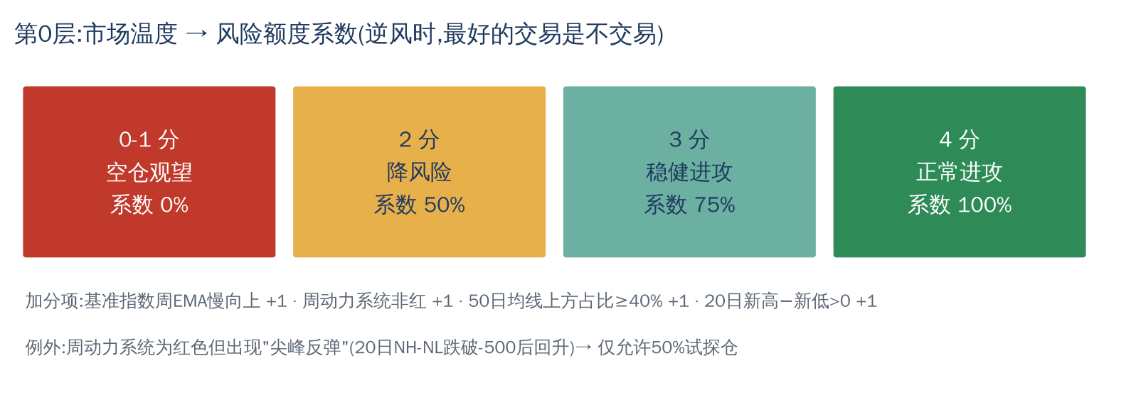
图6 第0层:市场温度与风险额度系数

4.3 信号长什么样
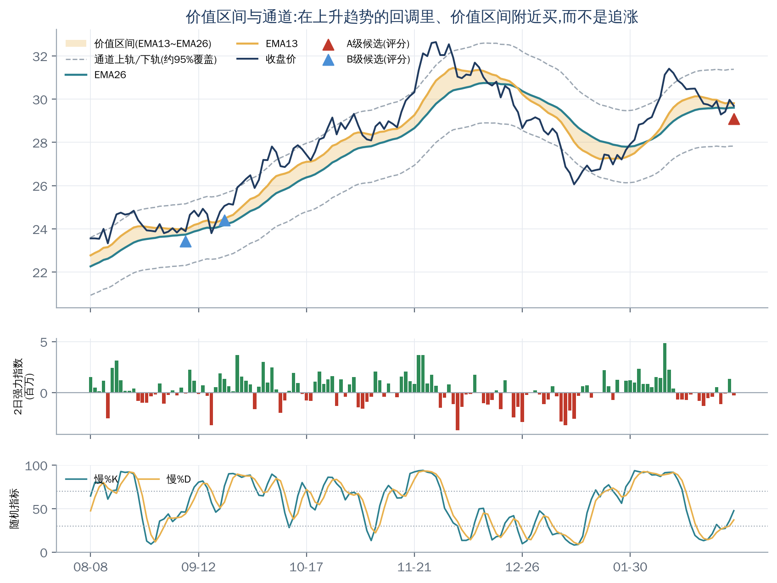
图7 价值区间、通道、2日强力指数与随机指标;红/蓝三角为按评分系统识别的 A/B 级候选日(合成数据)
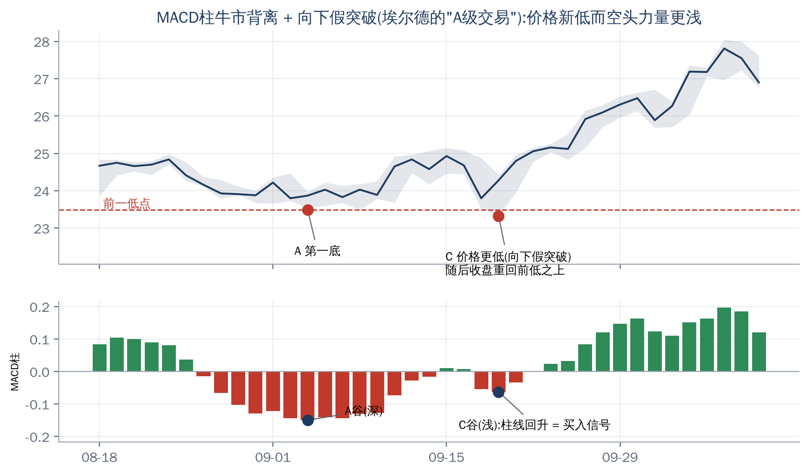
图8 MACD柱牛市背离+向下假突破(示例数据中由程序识别出的事件)
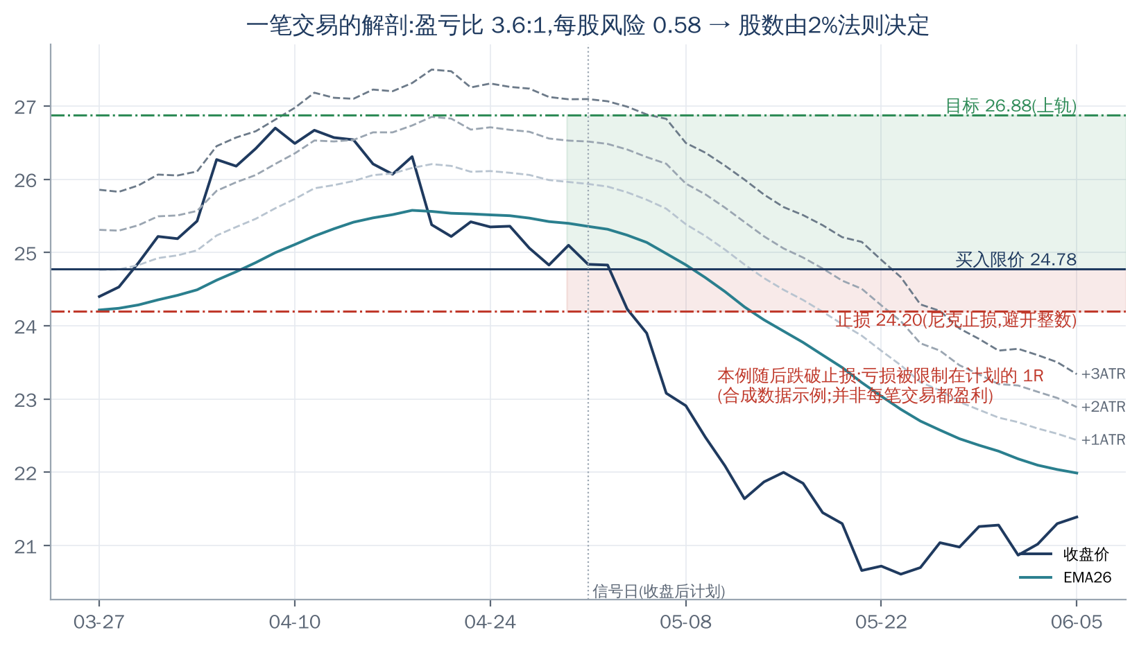
图9 一笔交易的解剖:买入限价、止损、目标与 ATR 通道;本例随后触发止损,亏损被限制在计划的1R

4.4 出场与持仓管理(随选股一并使用)
- 分批兑现1/3在+1ATR、1/3在+2ATR,其余在+3ATR或上通道线(第24节、克里·洛沃恩的做法)。
- 动力系统离场短线动量仓,日线或周线颜色不再支持方向就离场;波段仓只要避免任一周期变为反向颜色。
- 保本与锁利浮盈达到目标的约30%把止损上移到保本;之后锁定一部分浮盈(书例:三分之一)(第54节)。
- 只顺方向移动止损不允许"给更大的空间";另设灾难性硬止损。
- 背离离场2日/13日强力指数或MACD柱出现熊市背离,减仓或离场。

5 A 股落地适配
埃尔德的例子以美股、期货为主,可直接迁移的是逻辑,必须调整的是市场规则:
书中情形 | A股差异 | 本方案处理(设计假设)
可做空,"下跌速度约为上升2倍" | 个股融券受限,个人基本只能做多 | 只实现多头半边;空头规则保留在文档,不进入选股
当日可买可卖,止损随时可出 | T+1,买入当日无法止损;涨跌停(主板10%、创业板/科创板20%) | 止损以收盘价/次日执行为现实假设;灾难性止损用仓位上限(单只≤20%)与流动性过滤替代;回测中不允许在涨停价买入、跌停价卖出
流动性:日均成交量>100万股 | 股价差异大,股数口径不可比 | 改用20日均成交额门槛
最小单位1股 | 100股/手 | 股数按手取整,单手风险超过额度则放弃
新高-新低指数用全市场数据 | 需自行汇总全市场日线 | 第二、三步用全市场日线自行计算50日线占比与20日NH-NL
通道系数3%~5%等 | A股波动与板块差异大 | 默认6%并要求通道覆盖近100根K线约95%,个股/板块按此校准
指数ETF/期货做市场择时 | 股指期货门槛高 | 只用指数与广度做"风险额度"闸门,不做指数交易

6 Excel 公式模型说明
文件:01_埃尔德选股评分模型.xlsx。全部指标、评分与挂单计划均为 Excel 公式,浅黄色单元格可改、浅蓝色为输出。工作簿内置合成示例数据,可直接在"日线"A:F 列粘贴自己的日期/开/高/低/收/量。
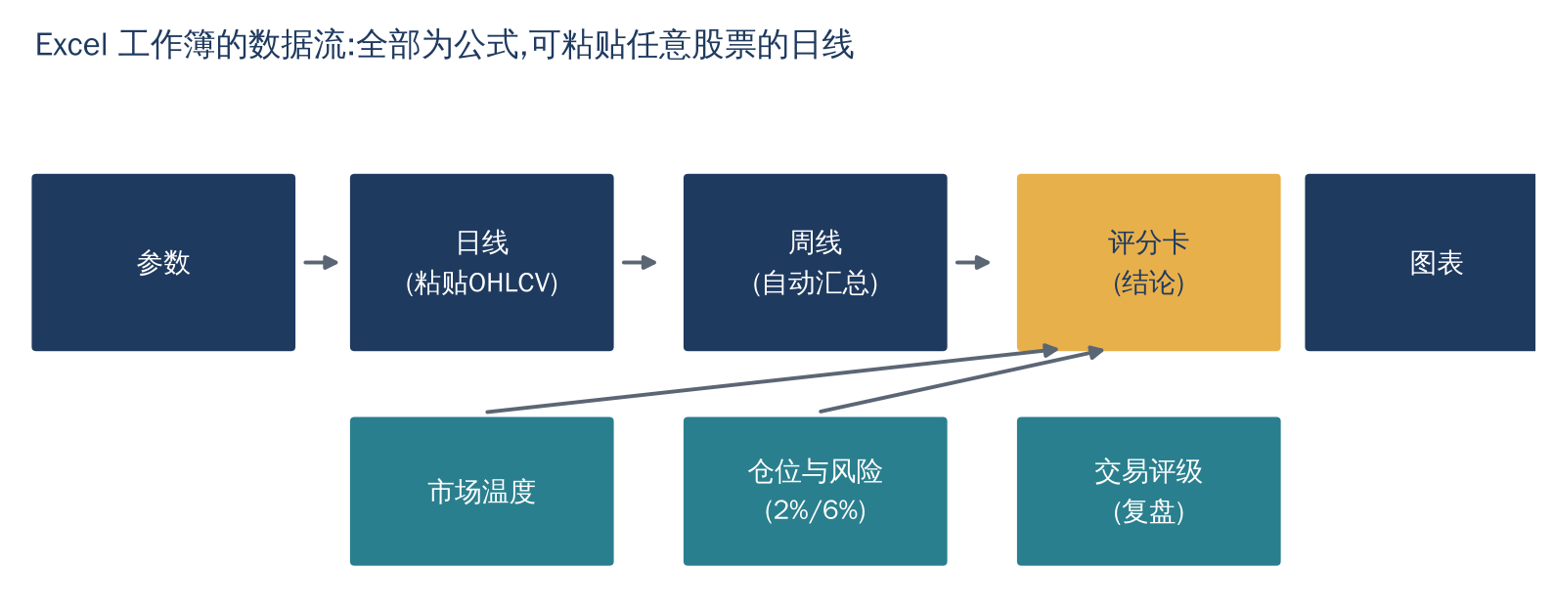
图10 工作簿数据流
工作表 | 作用 | 要点
说明 | 用法与约定 | 含信号定义与免责声明
参数 | 27个参数,以定义名被所有公式引用 | 来源列注明书中节号或"设计假设"
日线 | A:F 粘贴行情;共88列(含6列行情),G列起为公式 | EMA、MACD、动力系统、强力指数、ATR、ADX、通道、随机指标、平均下跌穿透、挂单价/止损/目标、背离识别、周线状态、评分与评级
周线 | 用公式把日线汇总为周线(以周一为键) | MAXIFS/MINIFS/SUMIFS;日线引用"上一完整周",避免前视偏差
评分卡 | 选定日期的得分明细、5项硬性否决、评级、次日挂单计划与建议股数 | 默认读取最新一根K线,可回看历史任意交易日
仓位与风险 | 铁三角计算器、6%法则持仓登记表 | 止损上移保本即释放额度
交易评级 | 买入/卖出/交易评级与A/B/C | 已内置书中ADSK案例(97%/35%/32%=A)作为校验
市场温度 | 大盘4项读数→风险额度系数 | 输出定义名 m_Mult,被评分卡引用
图表 | 价格+EMA+通道、MACD柱、评分构成 | 原生 Excel 图表

6.1 关键公式一览(以日线第 r 行为例)
指标 | Excel 公式(简写) | 说明
EMA(n) | =2/(n+1)*收盘r+(1-2/(n+1))*EMAr-1 | 首行取收盘价;n来自参数表
MACD柱 | =(EMA12-EMA26)-EMA9(EMA12-EMA26) | 信号线为MACD线的9日EMA
动力系统 | =IF(AND(EMA13↑,柱↑),1,IF(AND(EMA13↓,柱↓),-1,0)) | 1绿/-1红/0蓝
强力指数 | =成交量r*(收盘r-收盘r-1);FI2/FI13为其EMA
真实波幅/ATR | TR=MAX(高-低,ABS(高-前收),ABS(低-前收));ATR=AVERAGE(最近13个TR) | 窗口不足时取已有根数
通道 | 上轨=EMA26*(1+p_ChPct);下轨=EMA26*(1-p_ChPct) | ATR通道:EMA26±k×ATR
随机指标 | 原始%K=100*(收-N日低)/(N日高-N日低);慢%K=3日均;%D=再3日均
平均下跌穿透 | =SUM(最近30日MAX(0,EMA13-最低))/COUNTIF(>0) | 无穿透时取0.5×ATR
买入挂单价 | =ROUND(MAX(2*EMA13r-EMA13r-1-平均穿透,0.01),2) | 明日EMA估计-平均穿透
止损价 | =ROUNDDOWN(MIN(次低点-0.01,买入-p_StopAtr*ATR),2),并避开0.50整数倍价位 | 尼克止损
牛市背离 | 区段谷底:柱<0的连续区段;当前谷柱>前谷柱、价低<前谷价低、间隔在[min,max]、柱线回升 | 辅助列:当前/前一谷的柱值、价低、位置
总分/评级 | 趋势+回调+形态+量能+盈亏;无否决且≥A阈值=A | 否决:周趋势/周红/日红/无形态/盈亏比
建议股数 | =FLOOR(MIN(风险额度/每股风险,资金*仓位上限/买入价),100) | 风险额度=min(资金×风险%×大盘系数,6%法则余额)

校验结果:用同一份示例数据,把 Excel(经 LibreOffice 重算)与 Python 引擎逐行对账,覆盖 22 个指标/信号列和趋势/回调/形态/量能/盈亏/总分/评级/买入价/止损价/目标价 10 个评分列,共 306 行,不一致单元格为 0,公式错误单元格为 0;书中 ADSK 案例的交易评级(97%/35%/32%)在"交易评级"表中复现。注:示例数据中"极端超卖反弹"形态未触发,其公式经审阅但缺少触发样本。

7 局限与风险提示
- 书籍不是回测报告书中案例是作者的交易日志,未给出系统的统计收益、胜率与回撤;本方案的有效性必须由第三步回测验证。
- 设计假设尚未验证评分权重、A/B阈值、大盘系数、通道系数、单只仓位上限、背离间隔等均为工程化设定。
- 幸存者与前视偏差回测必须使用当日可得数据;周线状态取"上一完整周",财务/名单类数据按公告日处理。
- A股交易机制T+1、涨跌停、停牌、复权会使实盘与理想成交产生偏差,回测需保守假设滑点与成交限制。
- 过度优化风险书中明确反对反复调参;第三步校准采用少量参数、样本外检验。
- 示例数据为合成图表与Excel演示行情为合成数据,不代表任何证券。
- 本材料仅作研究与教育用途,不构成投资建议。

8 与第二、三步的衔接
步骤 | 内容 | 状态
第1步(本文) | 策略分析、选股策略、图表、Excel公式、说明 | 已完成
第2步 | 提供第二本书后:提炼其策略,与本方案融合/对比,给出具体选股方案(候选打分规则、入选清单模板)与详细说明,同样输出Word+Excel两套 | 待第二本书
第3步 | 本地部署的每日自动选股(每个交易日17:15运行,收盘数据落地后),从2026年1月第一周起逐日滚动选股并回测收益 | 待第2步后执行

第3步预案(供确认)
- 运行环境Python 引擎(elder_lib.py 已就绪)+ 本地定时(Windows 任务计划 / Linux cron / macOS launchd),每个交易日17:15执行,脚本内先判断是否交易日、数据是否更新完毕。
- 数据A股日线(前复权)由本地数据源拉取并缓存到本地库;全市场计算50日线占比与20日NH-NL;数据源以第3步实际可用性为准。
- 回测从2026年1月第一周起逐日"盘后选股→次日挂单",按T+1、涨跌停、手续费/印花税/滑点撮合;统计总收益、年化、最大回撤、胜率、盈亏比、交易评级分布,并与基准指数对比。
- 输出每日候选清单(CSV/Excel)与挂单计划;回测报告(Word+Excel)。

—— 第一步完成,等待第二本书 ——

